Документ предоставлен КонсультантПлюс
Приказ комитета государственной охраны объектов культурного наследия Волгоградской обл. от 07.02.2022 N 41 "Об утверждении предмета охраны объекта культурного наследия регионального значения "Пожарная часть "Общество "Труд", расположенного по адресу: Волгоградская область, г. Волгоград, Центральный район, ул. Коммунистическая, 5"

КОМИТЕТ ГОСУДАРСТВЕННОЙ ОХРАНЫ ОБЪЕКТОВ
КУЛЬТУРНОГО НАСЛЕДИЯ ВОЛГОГРАДСКОЙ ОБЛАСТИ

ПРИКАЗ
от 7 февраля 2022 г. N 41

ОБ УТВЕРЖДЕНИИ ПРЕДМЕТА ОХРАНЫ ОБЪЕКТА КУЛЬТУРНОГО НАСЛЕДИЯ
РЕГИОНАЛЬНОГО ЗНАЧЕНИЯ "ПОЖАРНАЯ ЧАСТЬ "ОБЩЕСТВО "ТРУД",
РАСПОЛОЖЕННОГО ПО АДРЕСУ: ВОЛГОГРАДСКАЯ ОБЛАСТЬ,
Г. ВОЛГОГРАД, ЦЕНТРАЛЬНЫЙ РАЙОН, УЛ. КОММУНИСТИЧЕСКАЯ, 5

В соответствии с Федеральным законом от 25 июня 2002 г. N 73-ФЗ "Об объектах культурного наследия (памятниках истории и культуры) народов Российской Федерации", Порядком определения предмета охраны объекта культурного наследия, включенного в единый государственный реестр объектов культурного наследия (памятников истории и культуры) народов Российской Федерации в соответствии со статьей 64 Федерального закона от 25 июня 2002 г. N 73-ФЗ "Об объектах культурного наследия (памятниках истории и культуры) народов Российской Федерации", утвержденным приказом Министерства культуры Российской Федерации от 13 января 2016 г. N 28, Положением о комитете государственной охраны объектов культурного наследия Волгоградской области, утвержденным постановлением Администрации Волгоградской области от 19 декабря 2016 г. N 697-п, приказываю:
1. Утвердить прилагаемый предмет охраны объекта культурного наследия регионального значения "Пожарная часть "Общество "Труд", расположенного по адресу: Волгоградская область, г. Волгоград, Центральный район, ул. Коммунистическая, 5.
2. Настоящий приказ вступает в силу со дня его подписания и подлежит официальному опубликованию.

Председатель комитета
А.Ю.БАЖЕНОВ

Утвержден
приказом
комитета
государственной охраны
объектов культурного наследия
Волгоградской области
от 07 февраля 2022 г. N 41

ПРЕДМЕТ ОХРАНЫ ОБЪЕКТА КУЛЬТУРНОГО НАСЛЕДИЯ РЕГИОНАЛЬНОГО
ЗНАЧЕНИЯ "ПОЖАРНАЯ ЧАСТЬ "ОБЩЕСТВО "ТРУД", РАСПОЛОЖЕННОГО
ПО АДРЕСУ: ВОЛГОГРАДСКАЯ ОБЛАСТЬ, Г. ВОЛГОГРАД, ЦЕНТРАЛЬНЫЙ
РАЙОН, УЛ. КОММУНИСТИЧЕСКАЯ, 5

Предметом охраны объекта культурного наследия регионального значения "Пожарная часть "Общество "Труд", расположенного по адресу: Волгоградская область, г. Волгоград, Центральный район, ул. Коммунистическая, 5, являются:

N п/п | Элементы предмета охраны | Описание элемента предмета охраны | Иллюстрации
1. | Местоположение и градостроительные характеристики | здание расположено по ул. Коммунистическая в Центральном районе г. Волгограда в границах квартала, ограниченного улицами Глубокоовражная, Краснознаменская, Мира, им. Володарского | 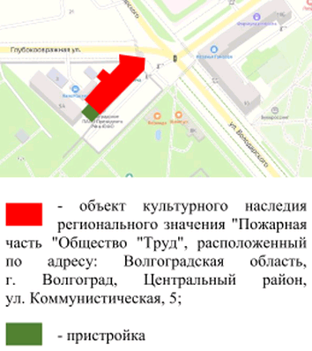
2. | Объемно-пространственная композиция здания (с учетом реставрации 1997 - 2001 гг.) | сложное в плане 2-этажное здание с подвальным этажом;  ризалиты на юго-восточном и северном фасадах здания;  восьмигранный объем каланчи со смотровой площадкой на восточном фасаде здания
3. | Крыша (с учетом реставрации 1997 - 2001 гг.) | форма крыши - скатная;  восьмигранная крыша смотровой площадки со шпилем и флюгером;  материал кровли - металл | 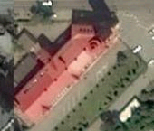
4. | Композиционное решение и архитектурно-художественное оформление юго-восточного фасада (с учетом реставрации 1997 - 2001 гг.) | характер, ритм и размер вертикального и горизонтального членения фасада, его декоративное убранство, включающее следующие элементы:  - бровка цоколя в виде валика;  - профилированный пояс над цоколем;  - пилястры (линейный руст на уровне 1-го этажа здания, вертикальная филенка на уровне 2-го этажа здания);  - широкие проемы ворот с лучковыми перемычками 1-го этажа здания; профилированные лучковые наличники с ушками и замковым камнем;  - группа из оконных и дверного проемов с лучковыми перемычками, разделенными узкими простенками, на ризалитах (по центру и на правом фланге фасада) на уровне 1-го этажа здания; лучковые наличники с ушками оконных проемов; трехчастный лучковый профилированный сандрик;  - межэтажная профилированная бровка по всему фасаду здания; межэтажная профилированная бровка с зубчатым орнаментом на ризалите по центру фасада;  - парные оконные проемы с лучковыми перемычками 2-го этажа здания; лучковые наличники с ушками и прямым профилированным сандриком; подоконная полочка с консольками;  - парные арочные оконные проемы на ризалитах (на левом фланге фасада здания) на уровне 2-го этажа здания; профилированные арочные наличники с лепным декоративным элементом в верхней части и свешивающимися декоративными элементами (бриллиантовый руст); подоконная полочка с зубчатым орнаментом;  - профилированная бровка под оконными проемами 2-го этажа здания;  - многоступенчатый венчающий карниз с консольками;  - балюстрада на крыше здания;  - многоступенчатый прямой фриз ризалитов; венчающий карниз с зубчатым орнаментом и консольками;  - аттики ризалитов арочной формы по центру; зубчатый орнамент, сухарики и ступенчатый профилированный карниз; лепной декоративный элемент в верхней части аттиков; круглый оконный проем с профилированным наличником по центру аттиков (на левом и правом флангах фасада); арочный оконный проем с профилированным наличником по центру аттика (по центру фасада); герб г. Царицына и цифры "1897" на фризе ризалита (по центру фасада) | 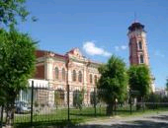  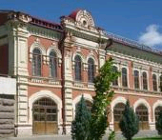  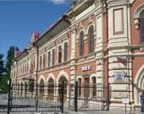  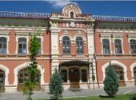  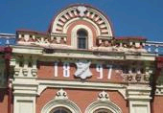  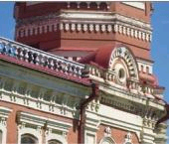
5. | Композиционное решение и архитектурно-художественное оформление восточного фасада (с учетом реставрации 1997 - 2001 гг.) | характер, ритм и размер вертикального и горизонтального членения фасада, его декоративное убранство, включающее следующие элементы:  - бровка цоколя в виде валика;  - профилированный пояс над цоколем;  - пилястры (линейный руст на уровне 1-го этажа здания, вертикальная филенка на уровне 2-го этажа здания);  - дверной проем с лучковой перемычкой и профилированным арочным наличником по центру фасада на уровне 1-го этажа здания;  - межэтажная профилированная бровка;  - парные арочные оконные проемы на ризалитах 2-го этажа здания; профилированные арочные наличники с лепным декоративным элементом в верхней части и свешивающимися декоративными элементами (бриллиантовый руст); подоконная полочка с зубчатым орнаментом;  - профилированная бровка под оконными проемами 2-го этажа здания;  - многоступенчатый прямой фриз; венчающий карниз с зубчатым орнаментом и консольками;  - аттик арочной формы по центру; зубчатый орнамент, сухарики и ступенчатый профилированный карниз; лепной декоративный элемент в верхней части аттика; круглый оконный проем с профилированным наличником по центру аттика | 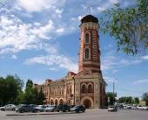  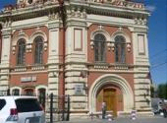
6. | Композиционное решение и архитектурно-художественное оформление северного фасада (с учетом реставрации 1997 - 2001 гг.) | характер, ритм и размер вертикального и горизонтального членения фасада, его декоративное убранство, включающее следующие элементы:  - бровка цоколя в виде валика, разорванная на правом фланге фасада;  - профилированный пояс над цоколем, разорванный на правом фланге фасада;  - пилястры (линейный руст на уровне 1-го этажа здания, вертикальная филенка на уровне 2-го этажа здания);  - арочный оконный проем, углубленный в плоскость стены, по центру ризалита на уровне 1-го этажа здания;  - оконные проемы с лучковыми перемычками 1, 2-го этажей здания;  - межэтажная профилированная бровка;  - профилированный пояс под оконными проемами 2-го этажа здания;  - зубчатый орнамент над оконным проемом 2-го этажа здания на ризалите;  - профилированная бровка над оконными проемами 2-го этажа здания;  - многоступенчатый венчающий карниз с консольками;  - многоступенчатый прямой фриз ризалита; венчающий карниз с зубчатым орнаментом и консольками;  - аттик ризалита арочной формы по центру; зубчатый орнамент, сухарики и ступенчатый профилированный карниз; лепной декоративный элемент в верхней части аттика; круглый оконный проем с профилированным наличником по центру аттика | 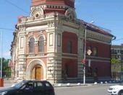  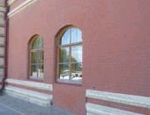  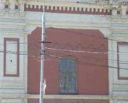  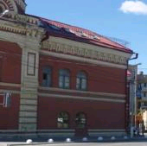
7. | Композиционное решение и архитектурно-художественное оформление северо-западного фасада (с учетом реставрации 1997 - 2001 гг.) | характер, ритм и размер вертикального и горизонтального членения фасада, его декоративное убранство, включающее следующие элементы:  - бровка цоколя в виде валика;  - тамбуры входов в подвальный этаж здания;  - профилированный пояс под оконными проемами 1, 2-го этажей здания;  - оконные и дверные проемы с лучковыми перемычками 1, 2-го этажей здания; лучковые профилированные сандрики над оконными и дверными проемами  1-го этажа здания (за исключением оконных проемов на левом фланге фасада); лучковые наличники с ушками и профилированным лучковым сандриком оконных проемов 2-го этажа здания;  - межэтажная профилированная бровка;  - профилированная бровка над оконными проемами 2-го этажа здания;  - пилястра на высоту 2-го этажа здания на правом фланге фасада;  - многоступенчатый венчающий карниз с консольками | 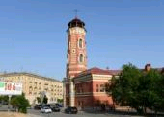  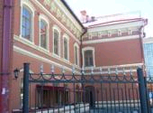  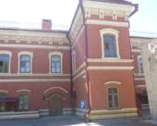
8. | Композиционное решение и архитектурно-художественное оформление юго-западного фасада (с учетом реставрации 1997 - 2001 гг.) | характер, ритм и размер вертикального и горизонтального членения фасада, его декоративное убранство, включающее следующие элементы:  - пилястра на правом фланге фасада;  - профилированный фриз с сухариками;  - профилированный венчающий карниз ступенчатого профиля;  - фронтон, профилированный карниз фронтона | 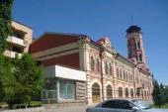
9. | Композиционное решение и архитектурно-художественное оформление фасадов каланчи (с учетом реставрации 1997 - 2001 гг.) | характер, ритм и размер вертикального и горизонтального членения фасада, его декоративное убранство, включающее следующие элементы:  - широкий пояс основания каланчи (валик, карниз с зубчатым орнаментом, карниз с орнаментом из стрельчатых зубцов);  - горизонтальные филенки, круглые оконные проемы с профилированными наличниками, лепной декоративный элемент в виде кольца;  - арочные оконные проемы; арочные наличники (полуколонны, поддерживающие арку с декоративным зубчатым орнаментом и профилированным ступенчатым карнизом); подоконная полочка с подвесками; прямоугольные углубленные филенки над оконными проемами;  - многослойный ажурный венчающий карниз (зубцы, консоли и стрельчатые вертикальные элементы) | 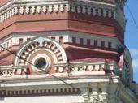  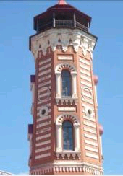
10. | Материалы и характер обработки фасадов (с учетом реставрации 1997 - 2001 гг.) | кирпичная кладка стен с последующей окраской;  облицовка цоколя блоками известняка
11. | Конструктивные элементы здания (с учетом реставрации 1997 - 2001 гг.) | несущие конструкции (фундаменты, капитальные стены, лестница, перекрытия, крыша)
12. | Архитектурно-художественное оформление интерьеров (с учетом реставрации 1997 - 2001 гг.) | колонны ионического ордера в холле здания; | 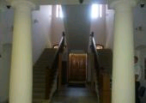  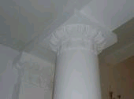
 |  | ограждение лестницы; | 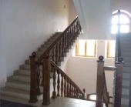  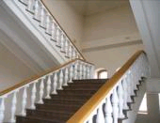
 |  | профилированные филенки в холле и на лестничных площадках здания; | 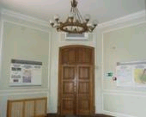
 |  | рамочные наличники дверных и арочных проемов; | 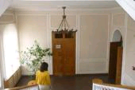
 |  | потолочные карнизы холла здания;
 |  | потолочные розетки | 